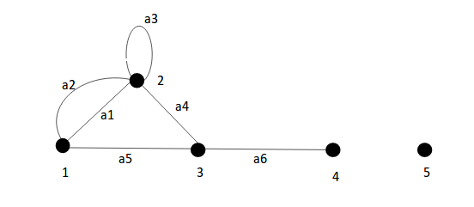

Grafo -> G(N,A,g)

N -> Número de nós

A -> Número de arestas

g -> Função de conexão

N = {1, 2, 3, 4, 5}

A = {a1, a2, a3, a4, a5, a6} ou usando e.

g = ?

Caminhos:

Caminho de 1 para 4 -> C = {1, a1, 2, a4, 3, a6, 4} ou {1, a5, 3, a6, 4} ou …

Número de saltos -> Quantidade de arestas em um caminho de A para B.

Grafos desconexos:

Grafo G composto por subgrafos

G = G1 U G2 U … U Gn

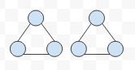

Subgrafos:

São subgrafos os grafos desconexos dentro de um mesmo grafo.

Grau:

Grau de um vertice = qtd de arestas que chegam nele. Representa por d(x) = y

Grafo Regular: d(1) = d(2) = … = d(n) = y

Grafo Completo: Onde todos os nos tem arestas com todos os outros.

Grafo Completo => Grafo Regular

Para um grafo direcionado tem grau de entrada e grau de saída

Grafo ponderado:

possui pesos em suas arestas.

FOrMULA de CALcuLO DE TodaS AS Arestas:

n\*(N-1)/2;

Nó antecessor:

São TODOS os nós que vem antes, Se for um grafo regular, único nó que não é antecedente é ele mesmo.

Exercicios Slide 19

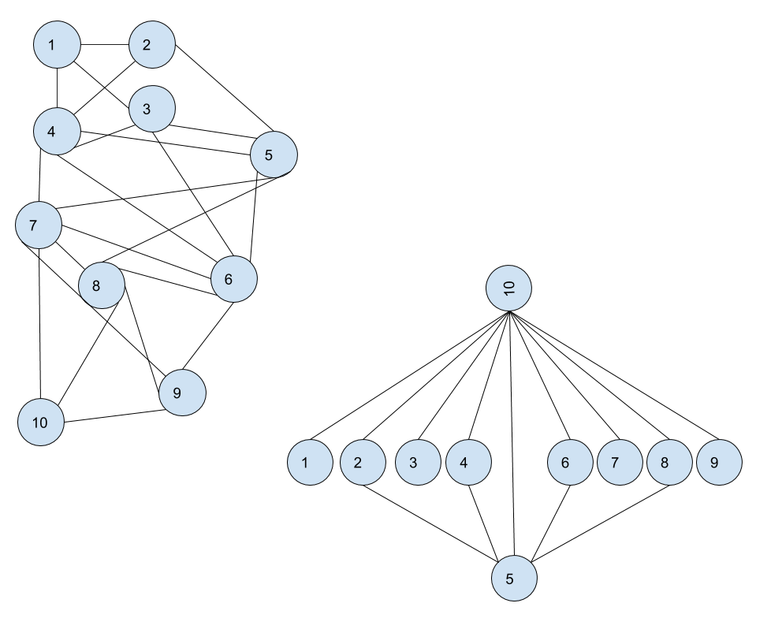

-----------------

A soma dos graus(Aperto de mãos)

A soma do grau de todos os vértices é: 2\*(vértices de todos os nós);

O Graus nunca será ímpar!

Subgrafos disjuntos

é a interseção dos subgrafos onde o resultado terá que dar vazio.

Representação Computacional

Quando a matriz estiver preenchida superiormente ou inferiormente, significa que, ela é bidirecional/n-direcional e então simétrica/espelhada;

Matriz incidencia:

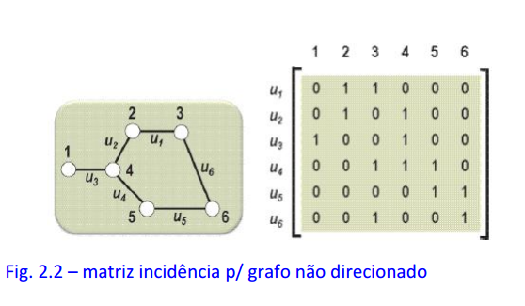

Grafo sera regular se somar as colunas e elas estiverem o mesmo resultado.

Grafo regular é todos os graus de cada nó forem iguais aos outros.

Se eu visitar todas as colunas na matriz, significa que ela é conexa.

Desconexo seria se eu nao conseguisse visitar alguma coluna.

Principio da casa de pombos: Se um grafo tem N vertices, quantas arestas devemos ter para garantir que ele é um grafo completo? IMPOSSIVEL SABER PQ PODE TER 4000000 ARESTAR PARALELAS XDDDDDDDD

Se em cada colunaum e aenas um 0, entao ele é completo pelo grafo de incidencia;

E no adjacencia se for ![I]

Gargalo:

Quando se pode retirar uma aresta e fazendo o grafo tornando o desconexo.???

Grafos partidos:

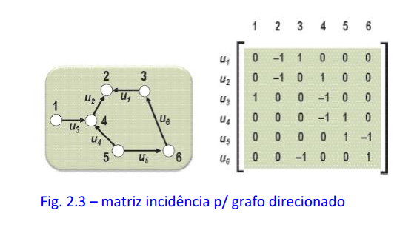

Algoritmo de fleury

1- Cheguei vértice

2- Testa grau

3- Se grau != 1

4- Selecione a aresta e testa se é ponte

5- Se for ponte seleciona outra aresta

6- Remova a aresta

7- Teste se retorna p o vértice de origem